ZWYCIĘSKI REMIS WARRIORA! NEONET ODDALIŁ WIDMO SPADKU!
Kolejna seria Drużynowych Mistrzostw Olsztyna sporo wyjaśniła nam w kwestii awansu z trzeciej do drugiej ligi. Warrior po remisie z Erjot Plandeki IV jest dosłownie o krok od wywalczenia upragnionego celu. Kolejne wysokie zwycięstwo (nad Stobarem) odniósł dominator najniższej z lig ekipa Szybkich i Wściekłych i już tylko kataklizm mógłby odebrać im Mistrzostwo. Zwycięstwa odniosły również zespoły znajdujące się tuż za podium. UKS Olimp Kętrzyn pokonał Iskierkę Team, Erjot Plandeki III okazał się minimalnie lepszy od rozpędzających się z meczu na mecz reprezentantom Pogranicza Rozogi, Stawiguda zwyciężyła Squash Team, a dwa triumfy nad AZS UWM II i Szybkimi i Wściekłymi II zanotował WKS Promyk II. W pozostałych spotkaniach Squash and Go II pokonał Geo-Team II, a 4 Team Morsy Skanda zwyciężyli MamNaPanaSpina. W pierwszej lidze duży krok w stronę utrzymania uczynił Neonet, który po zwycięstwach nad Erjot Plandeki II i Dorką & boys ma już pięć punktów przewagi nad strefą spadkową. Po emocjonującym meczu GKS Grunwald pokonał Country Team Mrągowo, a bohaterem spotkania był wracający do zdrowia Szymon Witkowski. W ostatnim meczu Dorka & boys pokonała StudioMedykTrans, stawiając przeciwników w bardzo ciężkiej sytuacji na pięć kolejek przed końcem sezonu. W drugiej lidze solidarnie do zera wygrywały zespoły walczące o awans. WKKR nie dał szans osłabionemu Squash and Go, a Klewki otrzymały walkower w meczu z Tomson Team.

Wyniki wszystkich spotkań I ligi:
GKS Grunwald – Country Team Mrągowo 6 – 4 (23-20) (Witkowski 3,5, Borkowski 2,5 – Baczewski 2, Kukawski 1, Ratuszniak 1)

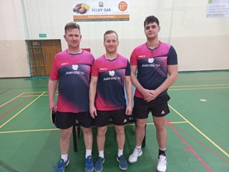
Dorka & boys – StudioMedykTrans 9 – 1 (29-10) (Kubic 3,5, Wróblewski 3, Obarzanek 2,5 – Prusiński 1)

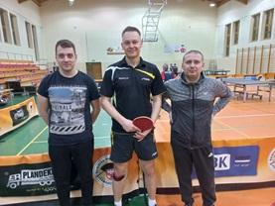

Neonet Team – Erjot Plandeki II 7 – 3 (23-12) (Ługowski 3,5, Wawrzyniak 3, Żywiec 0,5 – Radzikowski 1, Sajnaj 1, Główczyk 1)

Neonet Team – Dorka & boys 6 – 4 (22-18) (Wawrzyniak 3,5, Żywiec 1,5, Ługowski 1 – Wróblewski 2, Skrętkowski 2)

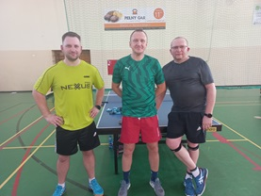

I LIGA
miejsce | drużyna | mecze | punkty | zw-por | sety
1 | Erjot Plandeki | 14 | 28 | 118 – 22 | 382 – 141
2 | DBK USED Drzazgi | 14 | 24 | 107 – 33 | 347 – 157
3 | Emirr Dywity | 13 | 17 | 83 – 47 | 280 – 206
4 | GKS Grunwald | 14 | 16 | 69 – 71 | 271 – 267
5 | Country Team Mrągowo | 16 | 15 | 80 – 80 | 307 – 313
6 | Dorka & boys | 15 | 15 | 74 – 76 | 281 – 271
7 | WKS Promyk | 14 | 14 | 61 – 79 | 224 – 274
8 | Neonet Team | 15 | 12 | 65 – 85 | 263 – 307
9 | English Perfect UKS Tempo-25 Olsztyn | 14 | 11 | 61 – 79 | 239 – 281
10 | StudioMedykTrans | 15 | 7 | 42 – 108 | 203 – 377
11 | Erjot Plandeki II | 16 | 1 | 40 – 120 | 195 – 398

Sobota 09.03.2024r.:
14.00 Erjot Plandeki – English Perfect UKS Tempo-25 Olsztyn
15.30 Erjot Plandeki II – StudioMedykTrans
15.30 DBK USED Drzazgi – English Perfect UKS Tempo-25 Olsztyn
15.30 GKS Grunwald – Dorka & boys
17.00 Emirr Dywity – Neonet Team
17.00 DBK USED Drzazgi – Dorka & boys
17.00 WKS Promyk – GKS Grunwald

Sobota 23.03.2024r.:
14.00 Erjot Plandeki II – DBK USED Drzazgi
14.00 Emirr Dywity – English Perfect UKS Tempo-25 Olsztyn
16.00 GKS Grunwald – English Perfect UKS Tempo-25 Olsztyn
16.00 Emirr Dywity – StudioMedykTrans
Niedziela 24.03.2024r.:
11.00 Erjot Plandeki – Neonet Team
11.00 Country Team Mrągowo – WKS Promyk
12.30 Erjot Plandeki – WKS Promyk

Niedziela 07.04.2024r.:
10.00 Erjot Plandeki – DBK USED Drzazgi
10.00 GKS Grunwald – StudioMedykTrans
11.30 Emirr Dywity – Dorka & boys
11.30 WKS Promyk – English Perfect UKS Tempo-25 Olsztyn
13.00 Neonet Team – Country Team Mrągowo

Wyniki wszystkich spotkań II ligi:
WKKR – Squash and Go 10 – 0 (30-4) (Kozubek 3,5, Wojnowski 3, Frankiewicz 3, Ratuszny 0,5)

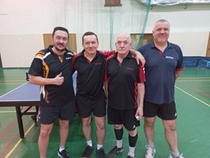
Klewki – Tomson Team 10 – 0 (30-0) w.o. (Więcek 3,5, Zwierzchowski 3,5, Frączek 3)

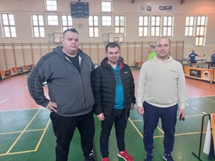

II LIGA
miejsce | drużyna | mecze | punkty | zw-por | sety
1 | AZS UWM Olsztyn | 15 | 27 | 115 – 35 | 373 – 172
2 | Klewki | 16 | 26 | 110 – 50 | 364 – 209
3 | WKKR | 14 | 24 | 100 – 40 | 333 – 184
4 | Em-Ostróda | 14 | 16 | 78 – 62 | 284 – 248
5 | GKS Grunwald II | 15 | 16 | 73 – 77 | 284 – 286
6 | Tomson Team | 15 | 16 | 72 – 78 | 265 – 290
7 | Squash and Go | 16 | 14 | 68 – 92 | 278 – 325
8 | Amator | 14 | 12 | 63 – 77 | 248 – 275
9 | Geo-Info Morąg | 15 | 8 | 59 – 91 | 238 – 314
10 | DBK | 15 | 7 | 50 – 100 | 204 – 346
11 | Szczytno Lakers | 17 | 0 | 42 – 128 | 202 – 424

Sobota 09.03.2024r.:
14.00 Klewki – WKKR
17.00 AZS UWM Olsztyn – DBK
Niedziela 10.03.2024r.:
13.00 GKS Grunwald II – Szczytno Lakers
13.00 Tomson Team – Geo-Info Morąg

Sobota 23.03.2024r.:
14.00 Em-Ostróda – AZS UWM Olsztyn
14.00 Squash and Go – Klewki
16.00 DBK – GKS Grunwald II
16.00 Em-Ostróda – WKKR
Niedziela 24.03.2024r.:
11.00 Tomson Team – Amator

Niedziela 07.04.2024r.:
10.00 Tomson Team – GKS Grunwald II
10.00 Squash and Go – Amator
11.30 WKKR – Geo-Info Morąg
13.00 WKKR – AZS UWM Olsztyn
13.00 Klewki – Geo-Info Morąg

Wyniki wszystkich spotkań III ligi:
Szybcy i Wściekli – Stobar 10 – 0 (30-1) (Busz 3,5, Ewertowski 3,5, Polański 3)

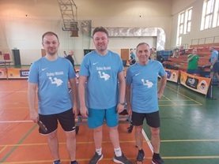
Erjot Plandeki IV – Warrior 5 – 5 (21-20) (Dzikowski 2, Gałązka 2, Pietnoczka 1 – Kołpacki 2, Bonus 1,5, Kozłowski 1,5)

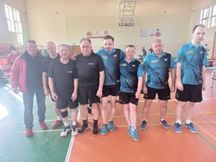
Squash and Go II – Geo-Team II 9 – 1 (28-7) (Aleksiejczyk 3,5, Rutkowski 3,5, Chabko 2 – Piotrowski 1)

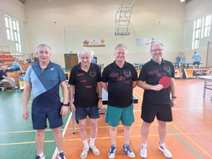
Erjot Plandeki III – Pogranicze Rozogi 6 – 4 (23-15) (Janicki 3, Krawczyk 2, Maziec 1 – Zdunek 2,5, Bojarski 1,5)

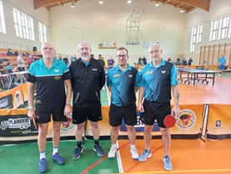
UKS Olimp Kętrzyn – Iskierka Team 8 – 2 (26-14) (Bujalski 3,5, Pietryszyn 3,5, Targoński 1 – Dzikowski 1, Rusaczyk 1)

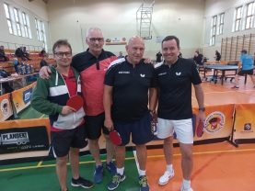
Stawiguda – Squash Team 8 – 2 (24-7) (Czossek M 3,5, Czossek Z 2,5, Boliszewski 2 – Ostaszyk 2)

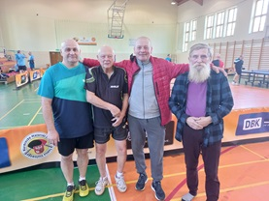
WKS Promyk II – AZS UWM II Olsztyn 8 – 2 (27-8) (Cichowski 3, Obarzanek 2,5, Pisarczyk 2,5 – Foks 2)

WKS Promyk II – Szybcy i Wściekli II 10 – 0 (30-2) (Pisarczyk 3,5, Obarzanek 3,5, Cichowski 3)

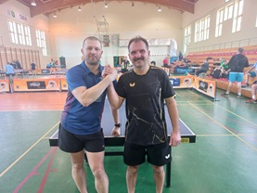
4 Team Morsy Skanda Olsztyn – MamNaPanaSpina 7 – 3 (21-11) (Jabłoński 3,5, Białosiewicz 2,5, Rudzki 1 – Zapadka 2, Jaszczak 1)

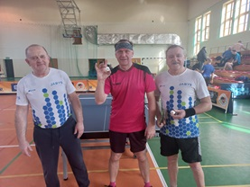

III LIGA
miejsce | drużyna | mecze | punkty | zw-por | sety
1 | Szybcy i Wściekli | 16 | 31 | 131 – 29 | 427 – 154
2 | Warrior | 15 | 27 | 118 – 32 | 384 – 160
3 | Erjot Plandeki IV | 16 | 27 | 122 – 38 | 397 – 176
4 | UKS Olimp Kętrzyn | 16 | 26 | 110 – 50 | 368 – 213
5 | Erjot Plandeki III | 16 | 24 | 102 – 58 | 353 – 232
6 | WKS Promyk II | 17 | 23 | 109 – 61 | 403 – 233
7 | Stawiguda | 16 | 22 | 99 – 61 | 338 – 241
8 | Squash and Go II | 16 | 18 | 87 – 73 | 316 – 274
9 | Squash Team | 16 | 18 | 78 – 82 | 272 – 296
10 | Iskierka Team | 16 | 13 | 80 – 80 | 302 – 300
11 | MIKS | 14 | 11 | 70 – 70 | 256 – 253
12 | 4 Team Morsy Skanda Olsztyn | 15 | 11 | 67 – 83 | 252 – 284
13 | MamNaPanaSpina | 16 | 10 | 57 – 103 | 240 – 350
14 | Szybcy i Wściekli II | 16 | 8 | 54 – 106 | 231 – 350
15 | Pogranicze Rozogi | 16 | 8 | 42 – 118 | 199 – 394
16 | Stobar | 15 | 5 | 40 – 110 | 158 – 371
17 | Geo-Team II | 16 | 2 | 28 – 132 | 153 – 418
18 | AZS UWM II Olsztyn | 16 | 0 | 26 – 134 | 118 – 428

Sobota 09.03.2024r.:
14.00 MIKS – Szybcy i Wściekli
14.00 Warrior – 4 Team Morsy Skanda Olsztyn
14.00 MIKS – UKS Olimp Kętrzyn
Niedziela 10.03.2024r.:
10.00 Iskierka Team – Stobar
10.00 Szybcy i Wściekli – MamNaPanaSpina
10.00 Geo-Team II – 4 Team Morsy Skanda Olsztyn
10.00 Warrior – Squash and Go II
10.00 Erjot Plandeki III – Squash Team
11.00 MIKS – Stobar
11.30 Erjot Plandeki IV – Pogranicze Rozogi
11.30 Stawiguda – AZS UWM II Olsztyn

